

责任编辑：陈建兵
电 话：86-010-85725030
传 真：86-010-85725399
编辑邮箱：chenjb@chinaccm.com
地址：北京市朝阳区高碑店东区B区8-1（邮编：100124）

硫磺市场周报目录
一、本周国际市场 3
1.1国际价格参考 3
1.2国际海运价格 3
1.3国际硫磺交易情况 4
1.4中国进口硫磺到岸价格走势图 4
1.5国际硫磺市场热点 5
二、本周国内市场 5
2.1国内炼厂硫磺价格走势图 5
2.2中石化普光硫磺价格走势图 6
2.3港口库存及成交价格参考 6
2.4中国硫磺市场区域参考价 6
2.5国内炼厂硫磺一周价格涨跌表 7
2.6中国硫磺市场一周评述及后市预测 8
三.下游相关产品 9

一、本周国际市场

1.1国际价格
区域 | 11月05日 (美元/吨) |  | 10月29日 (美元/吨)
区域 | 合同价 | 现货价 | 合同价 | 现货价
FOB温哥华（4季度）2020 | 68-75 | 68-75 | 66-73 | 66-73
FOB中东（4季度）2020 | 58-67 | 72-75 | 58-67 | 72-75
FOB中东净价 | - | 76-81 | - | 74-81
FOB 卡塔尔 2020年10月 | 73 |  | 73
FOB 阿联酋2020年10月 | 74 |  | 70
FOB 伊朗 |  | 55-65 |  | 55-65
FOB黑海（块粉-颗粒）（2020年4季度） | 45-62 | 49-62 | 45-62 | 49-62
美国海湾2020年4季度FOB | 64-68 | 62-66 | 64-68 | 62-66
CFR巴西2020年4季度 | 81-85 | 82-85 | 81-85 | 82-85
CFR地中海10,000t以下 |  | 79-85 |  | 79-85
FOB地中海10,000t以下 |  | 64-69 |  | 64-69
CFR北非（块粉-颗粒）4季度2020 | 64-79 | 69-81 | 64-79 | 69-81
CFR印度 |  | 92-96 |  | 92-96
CFR中国（4季度）2020 | 60-95 | 70-97 | 60-95 | 60-95

1.2国际海运价格
产品 | 原产地 | 目的国 | 数量(吨) | 海运价格(美元/吨）
20-11-05
硫磺 | 温哥华 | 中国 | 50-60 | 18-20
硫磺 | 中东 | 印度 | 30-35 | 14-17
硫磺 | 中东 | 中国/N | 30-35 | 22-24
硫磺 | 中东 | 中国南方 | 30-35 | 19-21
硫磺 | 中东 | 巴西 | 30-35 | 18-20
硫磺 | 中东 | 北非 | 30-35 | 21-23
硫磺 | 黑海 | 北非 | 30-35 | 17-19
硫磺 | 黑海 | 巴西 | 30-35 | 23-25
硫磺 | 波罗地海 | 巴西 | 30-35 | 25-27
硫磺 | 波罗地海 | 北非 | 30-35 | 22-24
硫磺 | 美国海湾 | 巴西 | 35-40 | 16-18

1.3中国进口硫磺到岸价格走势图
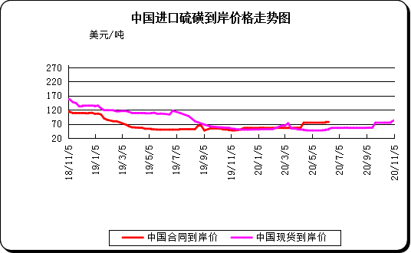

二、本周国内市场

2.1国内炼厂硫磺价格走势图
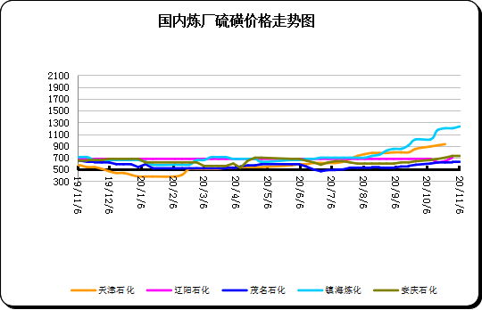

2.2中石化普光硫磺价格走势图
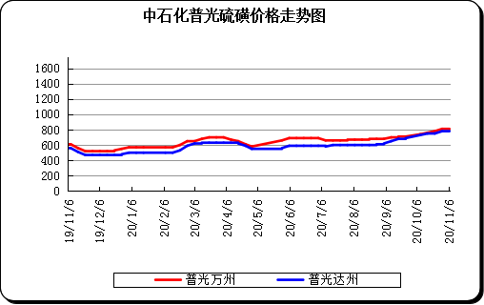

2.3港口库存及成交价格参考
日期 | 产品名称 | 港口 | 库存量 | 计量单位 | 备注
20-11-06 | 硫磺 | 南通港 | 0 | 万吨 | 散货颗粒
20-11-06 | 硫磺 | 防城港 | 71 | 万吨 | 颗粒
20-11-06 | 硫磺 | 湛江港 | 28 | 万吨 | 云天化和开磷货源
20-11-06 | 硫磺 | 北海港 | 41 | 万吨 | 贵州瓮福货源
20-11-06 | 硫磺 | 镇江港 | 102 | 万吨 | 散货颗粒
20-11-06 | 硫磺 | 青岛港 | 0.1 | 万吨 | 吨包颗粒，日韩块粉
20-11-06 | 硫磺 | 天津港 | 0 | 万吨
20-11-06 | 硫磺 | 日照港 | 0 | 万吨
20-11-06 | 硫磺 | 龙口港 | 0.7 | 万吨 | 工厂货源液体

2.4中国硫磺市场区域参考价
日期 | 2020/11/06 |  | 2020/10/30
省市及地区 | 固体硫磺成交价格（元/吨） | 液体硫磺成交价格（元/吨） | 固体硫磺成交价格（元/吨） | 液体硫磺成交价格（元/吨）
东北 | 600-781 | 650-700 | 480-751 | 630-680
华北 | 830-930 | 790-860 | 810-910 | 770-840
沿江（华中） | 830-900 | 800-900 | 800-850 | 770-850
山东 | 920-1110 | 880-1150 | 920-1110 | 880-1150
华东（江浙） | 830-1230 | 870-1030 | 800-1200 | 740-980
华南 | 660-780 | 700-730 | 620-750 | 670-700
西南 | 780-810 | 770-780 | 780-810 | 750-780
西北 | 360-690 |  | 360-640

2.5国内炼厂硫磺一周价格涨跌表
地区 | 生产厂家 | 产品名称 | 规格 | 价格类型 | 20-11-05 | 20-10-30 | 价格单位 | 周涨跌
东北 | 大庆炼化 | 硫磺 | 固体 | 出厂价 | -- | -- | 元/吨 | 0
东北 | 大庆石化 | 硫磺 | 固体 | 出厂价 | 480 | 480 | 元/吨 | 0
东北 | 大连西太平洋石化 | 硫磺 | 固体 | 出厂价 | -- | -- | 元/吨 | 0
东北 | 大连西太平洋石化 | 硫磺 | 液体 | 出厂价 | 630 | 590 | 元/吨 | 40
东北 | 辽河石化 | 硫磺 | 固体 | 出厂价 | 690 | 690 | 元/吨 | 0
东北 | 辽阳石化 | 硫磺 | 液体 | 出厂价 | 680 | 640 | 元/吨 | 40
华东 | 上海金山石化 | 硫磺 | 固体 | 出厂价 | -- | -- | 元/吨 | 0
华东 | 上海金山石化 | 硫磺 | 液体 | 出厂价 | 1080 | 960 | 元/吨 | 120
华东 | 南京金焰锶业 | 硫磺 | 固体 | 出厂价 | -- | -- | 元/吨 | 0
华东 | 扬子石化 | 硫磺 | 固体 | 出厂价 | -- | -- | 元/吨 | 0
华东 | 扬子石化 | 硫磺 | 液体 | 出厂价 | 940 | 890 | 元/吨 | 50
华东 | 金陵石化 | 硫磺 | 固体 | 出厂价 | 920 | 890 | 元/吨 | 30
华东 | 金陵石化 | 硫磺 | 液体 | 出厂价 | 870 | 840 | 元/吨 | 30
华东 | 镇海炼化 | 硫磺 | 固体 | 出厂价 | 1230 | 1200 | 元/吨 | 30
华东 | 镇海炼化 | 硫磺 | 液体 | 出厂价 | 1030 | 980 | 元/吨 | 50
华东 | 高桥石化 | 硫磺 | 固体 | 出厂价 | 1000 | 970 | 元/吨 | 30
华东 | 高桥石化 | 硫磺 | 液体 | 出厂价 | 910 | 910 | 元/吨 | 0
华中 | 九江石化 | 硫磺 | 固体 | 出厂价 | 900 | 850 | 元/吨 | 50
华中 | 京山钡盐 | 硫磺 | 固体 | 出厂价 | 900 | 850 | 元/吨 | 50
华中 | 安庆石化 | 硫磺 | 固体 | 出厂价 | 900 | 850 | 元/吨 | 50
华中 | 武汉石化 | 硫磺 | 固体 | 出厂价 | 900 | 850 | 元/吨 | 50
华中 | 洛阳石化 | 硫磺 | 固体 | 出厂价 | 830 | 810 | 元/吨 | 20
华中 | 长岭石化 | 硫磺 | 固体 | 出厂价 | 900 | 850 | 元/吨 | 50
华北 | 天津石化 | 硫磺 | 固体 | 出厂价 | 930 | 910 | 元/吨 | 20
华北 | 天津石化 | 硫磺 | 液体 | 出厂价 | 850 | 830 | 元/吨 | 20
华北 | 日照岚桥石化 | 硫磺 | 固体 | 出厂价 | -- | -- | 元/吨 | 0
华北 | 日照岚桥石化 | 硫磺 | 液体 | 出厂价 | -- | -- | 元/吨 | 0
华北 | 沧州炼厂 | 硫磺 | 固体 | 出厂价 | -- | -- | 元/吨 | 0
华北 | 沧州炼厂 | 硫磺 | 液体 | 出厂价 | 840 | 840 | 元/吨 | 0
华北 | 济南炼厂 | 硫磺 | 液体 | 出厂价 | 930 | 930 | 元/吨 | 0
华北 | 燕山石化 | 硫磺 | 固体 | 出厂价 | 790 | 770 | 元/吨 | 20
华北 | 燕山石化 | 硫磺 | 液体 | 出厂价 | 830 | 810 | 元/吨 | 20
华北 | 胜利油田 | 硫磺 | 固体 | 出厂价 | 920 | 920 | 元/吨 | 0
华北 | 青岛炼化 | 硫磺 | 固体 | 出厂价 | 960 | 960 | 元/吨 | 0
华北 | 青岛炼化 | 硫磺 | 液体 | 出厂价 | 960 | 960 | 元/吨 | 0
华北 | 青岛石化 | 硫磺 | 液体 | 出厂价 | 930 | 930 | 元/吨 | 0
华北 | 齐鲁石化 | 硫磺 | 固体 | 出厂价 | 970 | 970 | 元/吨 | 0
华北 | 齐鲁石化 | 硫磺 | 液体 | 出厂价 | 970 | 970 | 元/吨 | 0
华南 | 广州石化 | 硫磺 | 块粉 | 出厂价 | -- | -- | 元/吨 | 0
华南 | 广州石化 | 硫磺 | 颗粒 | 出厂价 | 730 | 700 | 元/吨 | 0
华南 | 海南炼化岛内 | 硫磺 | 固体 | 出厂价 | -- | -- | 元/吨 | 0
华南 | 海南炼化岛外 | 硫磺 | 固体 | 出厂价 | 660 | 620 | 元/吨 | 0
华南 | 湛江东兴 | 硫磺 | 固体 | 出厂价 | -- | -- | 元/吨 | 0
华南 | 福建炼化 | 硫磺 | 固体 | 出厂价 | -- | -- | 元/吨 | 0
华南 | 茂名石化 | 硫磺 | 固体 | 出厂价 | 740 | 710 | 元/吨 | 30
西北 | 兰州石化 | 硫磺 | 固体 | 出厂价 | 630 | 640 | 元/吨 | 10
西北 | 塔河石化 | 硫磺 | 固体 | 出厂价 | 450 | 450 | 元/吨 | 0
西北 | 独山子石化 | 硫磺 | 固体 | 出厂价 | 360 | 360 | 元/吨 | 0
西北 | 长庆炼化 | 硫磺 | 固体 | 出厂价 | -- | -- | 元/吨 | 0
西南 | 中石化普光 | 硫磺 | 固体 | 出厂价 | 780 | 780 | 元/吨 | 0
西南 | 中石化普光万州 | 硫磺 | 固体 | 出厂价 | 810 | 810 | 元/吨 | 0
西南 | 重庆天然气净化总厂 | 硫磺 | 固体 | 出厂价 | -- | -- | 元/吨 | 0

2.6中国硫磺市场一周评述及后市预测
市场综述：本周国产硫磺价格继续稳中上调。山东地区中石化炼厂定价持稳，地方炼厂小幅波动。陆续有货源运抵龙口港，随着固硫资源流入，区内供应情况进一步缓解，市场行情得以盘稳呈现。
国内各硫磺主流报价：硫磺调价部分地区小幅上涨，四川普光价格持稳，元坝固硫价稳，液硫上调20元/吨，山东地区各厂家固液硫价格均持稳，华北地区沧州液硫上调20，食品级价稳，其他各厂均上调20元/吨，华南地区海南上调40元/吨，中科固硫上调40元/吨，液硫上调60元/吨。其他各厂固液硫均上调30元/吨，华中地区安庆液硫上调30元/吨，其他均上调50，华东地区镇海、高桥、金陵固硫价格上调30元/吨，金陵液硫上调30元/吨，镇海液硫上调50元/吨。硫磺市场依旧维持僵持态势，交投气氛一般，电子盘走延续势震荡整理为主，目前长江港硫磺参考价格在755/ 吨左右，短期内市场总体持稳。
国内固体硫磺价格走势图
港口方面：截止本周四，中国主港硫磺库存276万吨，较上周四库存减少14万吨。
镇江港库存约102万吨，与上周四相比库存减少8万吨，国内硫磺市场稳定运行，缺少有利消息出现，市场观望心态较浓，长江港口主流颗粒硫磺价格维持755元/吨左右，预计短期内市场盘整为主。
防城港硫磺库存71万吨左右，港口铁路运力依旧不足，西南磷肥工厂回运受阻，部分磷企装置降负荷开工，港内硫磺库存依旧持续高位。价格维持稳定，交投气氛清淡，山东港口液硫库存保持低位，供应面有所缓解。南京港硫磺库存30万吨左右，周边工厂回运不多，库存消耗量较少。北海港硫磺库存约为41万吨，多以工厂货源为主。
影响因素：
一铵：一铵多数企业订单充裕，以发运为主，多数大企业待发超过两月左右，新单报价暂未出台，资源偏紧，11月一铵价格助推影响因素较多，价格酝酿调涨中。
磷酸一铵(农业)市场价格表
二铵：国内二铵市场供应量持续减少，平均日产量4.1万吨左右，国内华北、华东秋储市场结束，东北、西北地区冬储市场启动，受原料成本上涨、供应量减少等影响,铵价格呈现强势上涨，
磷酸二铵(农业)市场价格表
硫磺市场后市分析：硫磺市场整体需求面维持平稳。国外市场美金报盘消息稀少，国内持货商担忧后期回补困难较大，捂盘惜售心态仍存。近期长江周边下游工厂回运消库为主，入市采购意向暂无明显表露，买卖双方僵持博弈，若无新消息面指引，短期内市场多持稳定为主。

